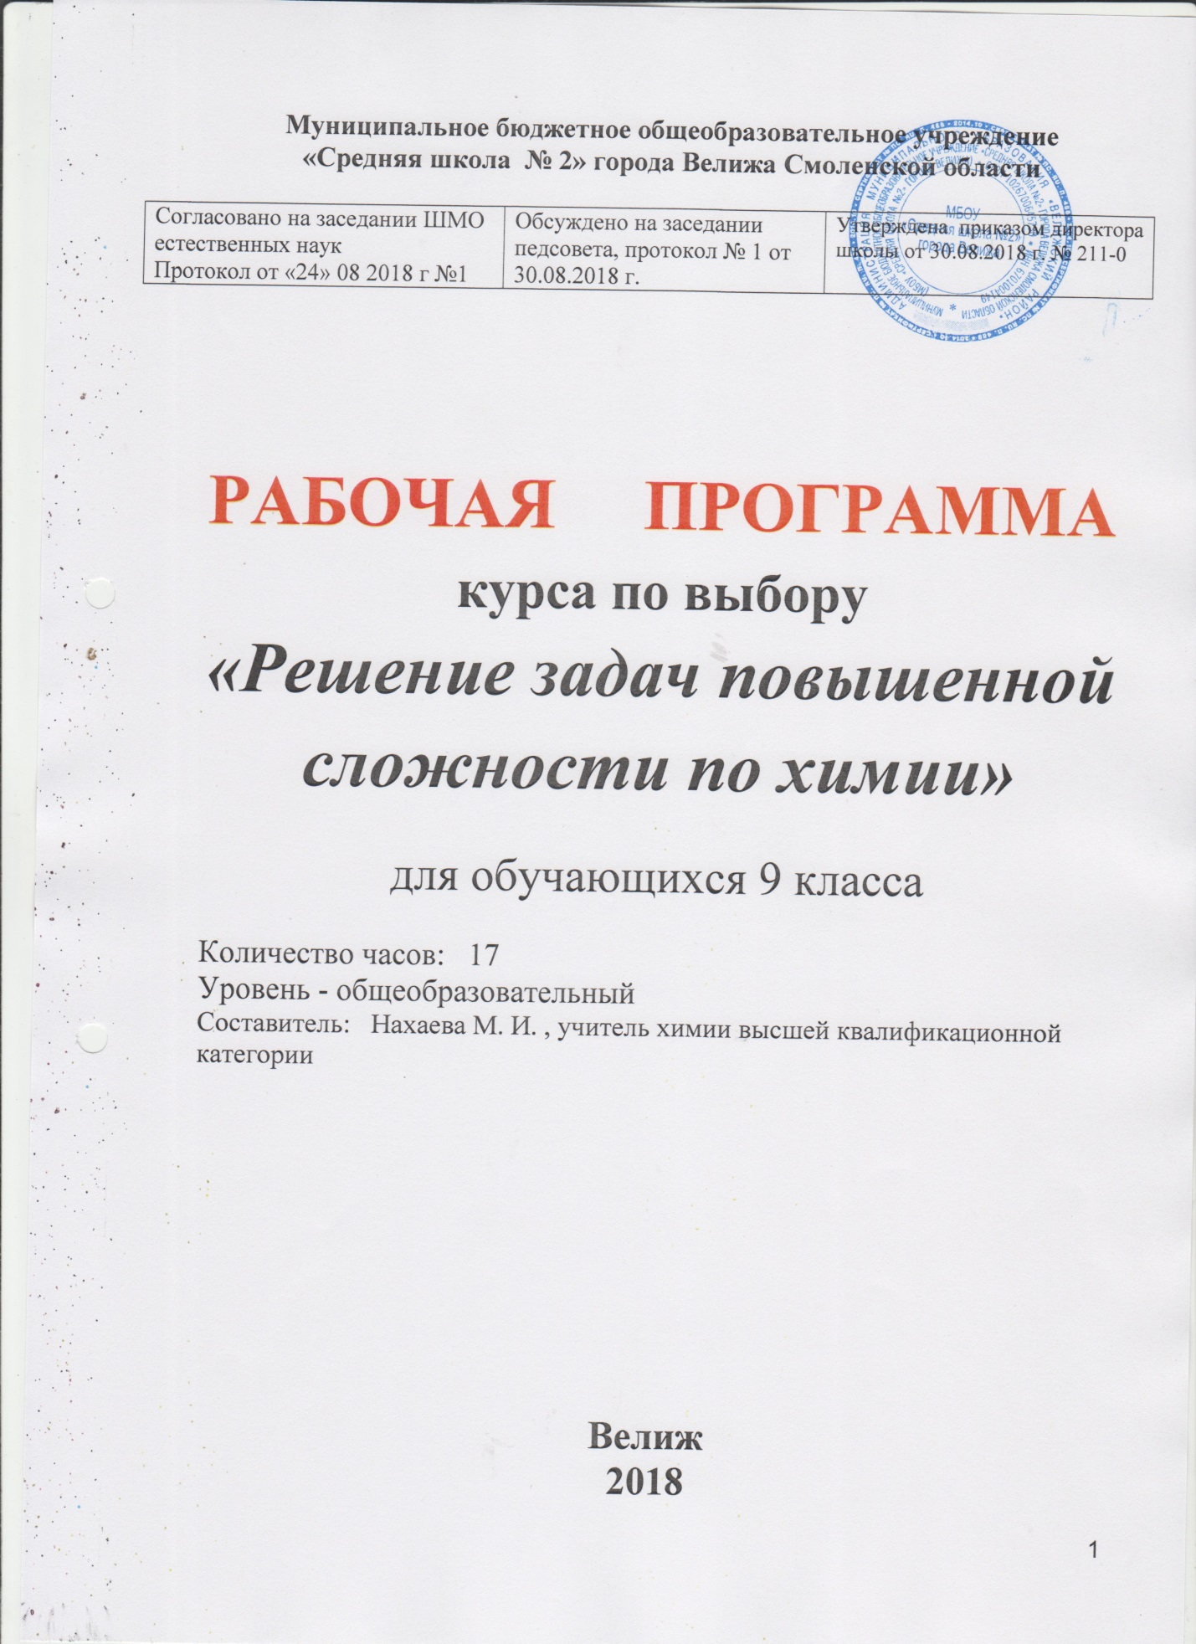

Пояснительная записка

Рабочая программа разработана в соответствии с:
- Федеральным законом от 29.12.2012 № 273-ФЗ "Об образовании в Российской Федерации";
- Порядком организации и осуществления образовательной деятельности по основным общеобразовательным программам – образовательным программам начального общего, основного общего и среднего общего образования, утв. приказом Минобрнауки России от 30.08.2013 № 1015;
- Федеральным государственным образовательным стандартом основного общего образования;
- Образовательной программой ООО МБОУ «Средняя школа №2» города Велижа;
- Учебным планом МБОУ «Средняя школа №2» города Велижа на 2018-2019 учебный год.
Решение задач занимает в химическом образовании важное место, так как это один из приемов обучения, посредством которого обеспечивается более глубокое и полное усвоение учебного материала по химии. Чтобы научиться химии, изучение теоретического материала должно сочетаться с систематическим использованием решения различных задач. В школьной программе существует эпизодическое включение расчетных задач в структуру урока, что снижает дидактическую роль количественных закономерностей, и может привести к поверхностным представлениям у учащихся о химизме процессов в природе, технике. Сознательное изучение основ химии немыслимо без понимания количественной стороны химических процессов.
Решение задач содействует конкретизации и упрочению знаний, развивает навыки самостоятельной работы, служит закреплению в памяти учащихся химических законов, теорий и важнейших понятий. Выполнение задач расширяет кругозор учащихся, позволяет устанавливать связи между явлениями, между причиной и следствием, развивает умение мыслить логически, воспитывает волю к преодолению трудностей. Умение решать задачи, является одним из показателей уровня развития химического мышления учащихся, глубины усвоения ими учебного материала.
Данная программа элективного курса предназначена для учащихся 9 –х классов и рассчитана на 17 часов. Элективный курс представлен в виде практикума, который позволит восполнить пробелы в знаниях учащихся по вопросам решения расчетных задач разных типов и позволит начать целенаправленную подготовку к сдаче итогового экзамена по химии за курс основной школы.
Цель курса: расширение знаний, формирование умений и навыков у учащихся по решению расчетных задач и упражнений по химии, развитие познавательной активности и самостоятельности.
Задачи курса:
- закрепить умения и навыки комплексного осмысления знаний и их применению при решении задач и упражнений;
- исследовать и анализировать алгоритмы решения типовых задач, находить способы решения комбинированных задач;
- развивать логическое и творческое мышление, умение находить нестандартный подход к решению задачи и выбирать рациональный способ решения, умения правильно оформлять решение задачи, применять физические величины, единицы интернациональной системы и справочную информацию;
- формировать целостное представление о применении математического аппарата при решении химических задач;
- развивать у учащихся умения сравнивать, анализировать и делать выводы;
- способствовать формированию навыков сотрудничества в процессе совместной работы;
- создать учащимся условия в подготовке к сдаче ОГЭ.

Планируемые результаты освоения курса по выбору
По итогам изучения элективного курса учащиеся научатся:
- правилам составления химических формул, уравнений;
- правилам оформления условия задачи (сокращённый вариант);
- понятиям «молярная масса», «масса», «количество вещества», «молярный объём», «массовая доля», выход продукта и т.д.;
- связывать строение молекул веществ и их химические свойства;
- записывать уравнения химических реакций, согласно условию задачи;
- расставлять коэффициенты в уравнениях химических реакций разными способами;
- решать комбинированные расчётные задачи разных типов и уровней сложности;
- находить молярную массу вещества, массу, количество вещества, массовую долю, массовую долю выхода продукта, используя знания математических действий;
Учащиеся получат возможность решать расчетные задачи, в ходе которых проводить:
- установление простейшей формулы вещества по массовым долям химических элементов;
- установление формулы вещества по плотности и относительной плотности;
- нахождение молекулярной формулы газообразного углеводорода по его продуктам сгорания;
- вычисление массы или объема продукта реакции по известной массе или объему исходного вещества, содержащего примеси;
- определение выхода продукта реакции от теоретически возможного;
- вычисление по уравнениям, когда одно или несколько веществ взяты в избытке;
- расчет массы или объема растворенного вещества и растворителя для приготовления определенной массы или объема раствора с заданной концентрацией (массовой, молярной моляльной);
- составление уравнений окислительно - восстановительных реакций методом электронного баланса и проведение по ним необходимых расчетов;
- вычисление массы веществ или объемов газов по известному количеству вещества одного из вступивших в реакцию или получившихся веществ;
Формы отчетности.
- Конкурс числа решенных задач.
- Составление сборников авторских задач учащихся по разделу, теме.
- Составление творческих расчетных задач по различным темам («Медицина», «Экология» и т.п.)
Содержание
Тема 1. Введение (1 часа)
Классификация типов задач. Физико – химические величины, используемые при решении задач. Понятие о двух сторонах химической задачи – химической и математической. Анализ химической задачи: от содержания задачи к вопросу (синтетический метод анализа) и от искомой величины к известным (аналитический метод). Использование знаний физики и математики при решении задач по химии.
Тема 2. Задачи с использованием химических формул (2 часа)

Вычисление относительной молекулярной массы вещества по химическим формулам и массовой доли элемента в веществе. Вычисления с использованием понятий «количество вещества» и «число Авогадро». Вычисление относительной плотности газов, относительной молекулярной массы газа по его плотности. Определение молекулярной формулы вещества по массовым долям элементов и относительной плотности газов. Различные способы решения одной и той же задачи: соотношение масс, сравнение масс, составление пропорции, использование коэффициента пропорциональности, приведение к единице, через алгебраическую формулу, с использованием закона эквивалентов, графический метод решения. Формирование умения составлять условия задач с использованием вышеназванных величин.
Тема 3. Задачи с использованием химических уравнений (5 часов)

Решение задач по алгоритму. Вычисление по химическому уравнению объема газа по известному количеству вещества одного из вступающих в реакцию или получающихся в результате её. Расчет объемных отношений газов по химическому уравнению. Расчеты по химическому уравнению, если одно из реагирующих веществ дано в избытке. Определение массовой или объемной доли выхода продукта от теоретически возможного. Вычисление массы или объема продукта реакции по известной массе или объему исходного вещества, содержащего примеси. Расчеты по термохимическим уравнениям.
Решение задач с использованием различных способов: соотношение масс веществ, сравнение масс веществ, составление пропорции, использование коэффициента пропорциональности, приведение к единице, через алгебраическую формулу, с использованием закона эквивалентов, графический метод решения. Составление условий задач, основанных на химических процессах.
Тема 4. Задачи на растворы (6 часов)

Массовая и объемная доля компонента в смеси. Вычисление массовой доли и массы вещества в растворе, приготовленном смешиванием двух растворов или разбавлением концентрированного раствора водой. Использование различных способов для решения: правило смешения, алгебраический, «правило креста», проведение последовательных расчетов. Молярная концентрация растворов и вычисление молярной концентрации. Составление условий задач на растворы.
Тема 5. Комплексные задачи (3часа).
Решение задач на вычисление массы компонентов смеси различными способами: составлением алгебраического уравнения с одним неизвестным, двух уравнений с двумя неизвестными. Графический способ решения задач. Решение в общем виде. Формирование умения составлять усложненные задачи.
Календарно – тематическое планирование курса «Решение задач по химии повышенного уровня сложности» (17 часа)

№ занятия | Дата | Тема
Тема 1. Введение (1часа)
1 |  | Типы задач и величины, используемые при их решении
Тема 2. Задачи с использованием химических формул (2 часов)
2 |  | Массовая доля элемента. Вычисления с использованием понятий «количество вещества» и «число Авогадро»
3 |  | Вычисление относительной плотности газов и относительной молекулярной массы по относительной плотности
Тема 3. Задачи с использованием химических уравнений (5 часов)
4 |  | Решение задач по алгоритму
5 |  | Вычисление по химическому уравнению объема газа по известному количеству вещества, вступающего в реакцию или получающегося
6 |  | Расчеты по химическим уравнениям, если одно из реагирующих веществ дано в избытке
7 |  | Определение выхода продукта от теоретически возможного
8 |  | Вычисление продукта реакции по известному веществу, содержащему примеси
Тема 4. Задачи на растворы (6 часов)
9-10 |  | Массовая и объемная доля компонентов смеси
11-12 |  | Определение массовой доли раствора при разбавлении и смешивании растворов
13-14 |  | Молярная концентрация растворов
Тема 5. Комплексные задачи (3 часа)
15 |  | Вычисление массы компонентов смеси. «Правило креста»
16 |  | Формирование умений составлять усложненные задачи
17 |  | Презентация авторских задач. Подведение итогов

Литература
Д.П.Ерыгин, Е.А.Шишкин. Методика решения задач по химии. Учебное пособие для педагогических институтов. М., Просвещение, 1989 г.
И.Г.Хомченко. Сборник задач и упражнений по химии для средней школы. М., Новая волна, 1999 г.
А.А.Журин. Сборник задач по химии (анализ и решение). М., Аквариум, 1997 г.
Химия. Сборник задач для проведения устного экзамена за курс основной школы. М., Дрофа, 1999 г.
Н.Н.Магдешева, Н.Е.Кузьменко. Учись решать задачи по химии. Книга для учащихся. М., Просвещение, 1986 г.
С.С.Чуранов. Химические олимпиады в школе. М., Просвещение, 1982 г.
В.В.Сорокин, И.В.Свитанько, Ю.Н.Сычев, С.С.Чуранов. Химия. Сборник задач с решениями и ответами. АСТ. Астрель. М., 2001 г.
Набор задач для самостоятельного решения
1.Массовая доля элемента в соединении. Задачи на определение формул неорганических веществ
1. Массовая доля хлора в хлориде фосфора составляет 77,5%. Определите простейшую формулу хлорида.
2. Молярная масса соединения азота с водородом равна 32 г/моль. Определите формулу этого соединения, если массовая доля азота в нем составляет 87,5%.
4. Имеется смесь хлороводорода и хлорида дейтерия. Массовая доля хлора в смеси составляет 96,73%. Определите массовую долю хлорида дейтерия в смеси.
5. Натрий образует с элементами А и Б соединения NaАБ2 и Na2А4Б7. Массовая доля натрия в NaАБ2 равна 34,8%, в Na2А4Б7 – 22,8%. Определите, какие элементы А и Б входят в состав соединения с натрием.
6. Вычислите процентный состав олеума, в котором содержание серы (как элемента) равно 33% по массе.
Расчеты по уравнениям химических реакций, когда один из реагентов дан в избытке
1. К 400мл соляной кислоты (плотность 1,05 г/мл) добавили 8,4г карбоната магния. Какова массовая доля соли в полученном растворе?
2. Какой объем углекислого газа образуется при горении 6л ацетилена в 18л кислорода ( н.у.)?
3. Вычислите массу эфира, которая образуется при взаимодействии раствора этилового спирта массой 40г и раствора уксусной кислоты массой 50г, если массовая доля спирта в растворе 96%,а кислоты – 80%.
4. Каков состав и какова масса соли, которая образуется при пропускании 26,88л углекислого газа через 171 мл 24%-гораствора гидроксида калия (плотность 1,23г/мл)?
5. Газ, полученный при сгорании 12,8г серы, пропустили через 60,15мл 30% –го раствора гидроксида натрия (плотность 1,33г/мл). Вычислите массовые доли солей, образовавшихся в растворе.
Задачи на растворы
1. Для приготовления разбавленного раствора карбоната натрия к 40г его 50%-го раствора прибавили 580 мл воды. Какой процентной концентрации получился раствор?
2. Сколько воды необходимо добавить к 300 мл 10%-го раствора едкого натра (плотность 1,1г/мл), чтобы получить 2% раствор?
3. Какой объем 10%-го раствора серной кислоты (плотность 1,07г/мл) нужно добавить к 200мл 50% -го раствора этой кислоты (плотность 1,4г/мл), чтобы получить 25%-ный раствор?
4. Массовая доля CuSO4 в растворе, полученном растворением 70г медного купороса CuSO4 * 5H2O в 430мл воды, равна_ %. (Запишите число с точностью до сотых).
5. Масса 10% -го раствора щелочи, которую необходимо добавить к 50г 20%-го раствора этого же вещества, чтобы получить 17% раствор, равна_ % (Запишите число с точностью до сотых)
Расчеты по уравнениям химических реакций, когда один из реагентов содержит примеси. Выход химической реакции
1. Из каждой тонны железной руды, содержащей в среднем 80% магнитного железняка Fe3O4, выплавили 570 кг чугуна, содержащего 95% железа. Каков был практический выход железа?
2. Какая масса технического кремния, с массовой долей примесей 8% была обработана щелочью, если выделилось 5,6л газа (н.у.)?
3. Какая масса глюкозы потребуется для получения 11,2л этилена путем двух процессов – спиртового брожения и дегидратации полученного спирта? Суммарный выход этилена составляет 50%.
4. Какой объем этилена требуется для получения трехстадийным синтезом 26Ю4г этилацетата, если выход на стадии образования спирта – 50%, на стадии окисления спирта – 80%, на стадии этерификации – 75%?
5. Из 1 кг поваренной соли, содержащей 10% примесей, в лаборатории получили 1,25л соляной кислоты с массовой долей 30% и плотностью 1,15 г/мл. Определить практический выход хлороводорода.
Использование системы математических уравнений при решении расчетных химических задач. Задачи на смеси
1. На хлорирование 3г смеси железа и меди пошло 1,12л хлора (н.у.). Найти массовый состав смеси.
2. Смесь железа и алюминия обработали раствором соляной кислоты. Выделилось 4,49л газа. На полное хлорирование такой же массы смеси потребовалось 5,49л хлора. Объемы газов измерены при н.у. Найти массы металлов в смеси.
3. 5г смеси хлорида калия и бромида калия растворили в воде и через полученный раствор пропустили избыток хлора. Затем продукты реакции обработали избытком раствора нитрата серебра. Выпал осадок массой 6,93г. Найти массы солей калия в исходной смеси.
4. На гидролиз 20,8г смеси метилформиата и метилацетата потребовалось 256Ю5г раствора гидроксида бария с массовой долей 10%. Найти массы эфиров в исходной смеси.
Электролиз растворов и расплавов солей. Задачи на электролиз
1. Какая масса натрия выделилась на катоде при электролизе расплава иодида натрия, если на аноде выделился йод массой 762г?
2. При электролизе водного раствора нитрата серебра на аноде выделился кислород массой 12г. Какая масса серебра образовалась при этом?
3. При электролизе 500г водного раствора сульфата никеля на катоде выделилось 29,35г металла. Вычислите массу продукта, выделившегося на аноде, и массовую долю сульфата никеля в исходном растворе, считая, что электролиз у сульфата никеля прошел полностью.
4. При работе электролизера, содержащего раствор гидроксида натрия, получили 280л кислорода (н.у.). Вычислить массу вещества, разложившегося в результате электролиза.
Решение различных типов расчетных задач
1. Смесь гидридов лития и натрия добавили к 193 мл воды. Масса полученного раствора оказалась на 1г меньше суммы масс исходных веществ, а массовая доля щелочей в растворе составила в сумме 8%. Определите массы исходных гидридов.
2. Кристаллогидрат хлорида магния массой 6,09г растворили в воде, к полученному раствору прибавили избыток раствора нитрата серебра, в результате чего выпало 8,61г осадка. Сколько моль воды приходится на моль соли в кристаллогидрате?
3. Какая масса натрия должна прореагировать с 89мл воды, чтобы получился раствор с массовой долей щелочи 20%?
4. При прокаливании перманганата калия масса твердого остатка уменьшилась на 7,5%. Найти массовую долю разложившейся соли от ее исходной массы.
5. Углеводород, содержащий 8 атомов углерода в молекуле, при реакции с бромной водой образовал дибромпроизводное, плотность паров которого по водороду 132. Определите строение углеводорода.
6. Смешали 400г раствора гидроксида натрия с массовой долей 20% и 243г раствора хлорида алюминия с массовой долей 30%. Определите массовые доли солей в полученном растворе.
7. После прокаливания 7,95г смеси нитратов цинка и калия полученный газ пропущен через воду. При этом 0,672л газа не поглотилось. Найти массы нитратов в смеси.
Задачи на определение формул органических веществ
1. Определите молекулярную формулу углеводорода, содержащего 83,72% углерода и имеющего плотность паров по водороду, равную 43.
2. При взаимодействии 2,9г неизвестного предельного альдегида с аммиачным раствором оксида серебра образовалось 10,8г металла. Определите формулу неизвестного альдегида.
3. При сжигании 5,2г газообразного органического вещества выделилось 8,96л углекислого газа (н.у.) и 3,6г воды. Масса 1л этого газа при нормальных условиях составляет 1,16г. Определите молекулярную формулу вещества.
4. При щелочном гидролизе 4,8г дипептида образовалось только одно вещество – натриевая соль некоторой аминокислоты массой 6,66 г. Установите молекулярную формулу дипептида.
5. Массовая доля кислорода в предельной одноосновной карбоновой кислоте равна 36,36%.Запишите структурные формулы кислот, удовлетворяющих условию задачи.

